県・市町村単位でも、教育が一度に大きく変わるか
皆 様
いつもお世話になっております。手島利夫です。
先週のことです。ついにある県内の教育長・教育委員さん方の合同研修会で、ＥＳＤを踏まえた教育施策を1時間半も語る機会をいただきました。
これは、文科省や環境省・外務省等々で、教育観や教育理念あるいは教育方法を語るのとは全く別の価値があります。
中央教育審議会そして文部科学省を中心に様々な方のご尽力で学習指導要領を改訂していただいた成果が、公示から１年半を経過して、現場を変えうる力として教育委員会を動かし始めたのです。
しかし今回の研修会が実現したのには、次のような訳がありました。
ジャパンＳＤＧｓアワードの授賞式で出会った偉い国会議員さんが、地方議員さん方にＥＳＤの推進を働きかけ、地方議員さんが、ＥＳＤの素晴らしさを自ら学んで、感動する気持ちをもって地域の教育長さんに働きかけ、まずはその市の校長研修会（指導室関係者も合同研修でした）を8月に開き、それを踏まえて、今回の広域行政区の研修会にまで進めていただけたのです。
これによって、学校現場を大きく変え得るＥＳＤ・ＳＤＧｓ推進の新たな段階が始まったように思います。

教育長・教育委員さん方の合同研修会の前半では、世界の現状や、教育のあるべき姿をグループワークも使いながら話し合います。ここでのグローバルに激変を続ける世界とそこで生きていく子どもたちの未来への認識がしっかりできないと、ＥＳＤもＳＤＧｓも全て他人事になります。
ここでは教育長さん方が今まで体験したことのない、主体的・対話的な深～い学びのスタイルを通じて、学習指導要領改訂の意図にまでたどり着きます。
そして、中盤ではそれを具体化する手立て（カリキュラム・マネジメントと主体的・対話的で深い学び）の重要性を自分ごととして学んでいただきました。
それを踏まえて、学習指導要領改訂の理念を教育行政としてどのように現場に行きわたらせ、子どもたちの学びを変えていくのかについて、イメージをもてるように、具体的に説明させていただきました。
後半最後の十分間は、特に真剣そのものでした。ご自分たちが何に、そして誰に向かってどのように取り組みを進めるべきか、その成果をどの段階では、どのような視点で見取っていけばいいのかについてかなり具体的な話まで、明確にお示ししたからです。（資料を付けておきます）
またこれによって、（学校教育の改革について）実践した成果や課題を今後の教育長・教育委員連絡協議会や議会等の場を通じて発信したり、情報交換したりしながらさらに深めていくという、かなり明確な意識と実践への展望をもっていただくことができたようにも思います。
プランがまとまった段階で市民、町民への説明や報告という形で示していくのも重要かと思います。市民・町民のお声や見守る力をいただきながら学校教育を進化させていく方向性のことです。
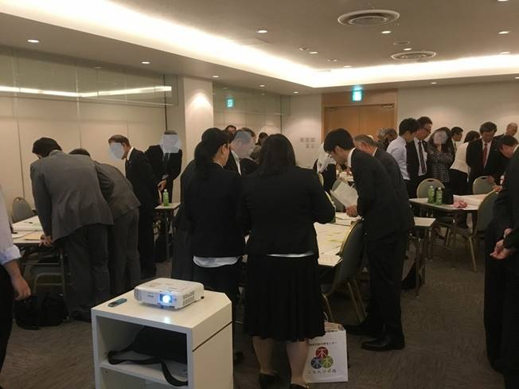
上の写真では、教育長さんや教育委員さん方が立ち上がって、他班の話を聞いて回ります。新たな時代の教育のあり方を模索しながら、教育改革の視点が次第に共有され明らかになります。
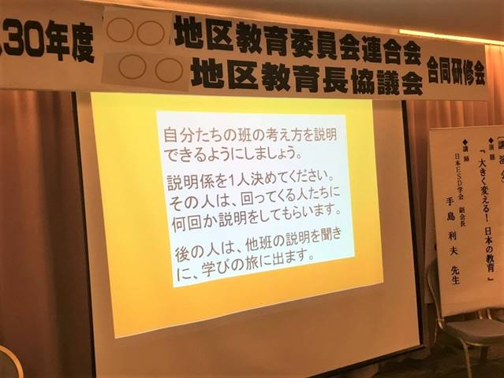
「普段は座って講師の話を聞くばかりでした。こういうのも面白いね・・・。」
と、参加された教育委員さんが話します。
そうです。日本の教育に欠けていた学習スタイルですので、体験しない限り、その良さをだれも、本気で語れなかったのです。

当日使用したプレゼンのデータは主な部分だけですが、PDFにしてホームページhttps://www.esd-tejima.com/ あるいは、
https://www.esd-tejima.com/newpage4.html

の教育委員・政治家の方々向けのページから、「９－８ 教育長・教育委員さん方への研修会（PDF版、４０ページ目以降にご注目ください）」に飛んでいただくとご覧いただけます。（オレンジ色の教委・政治家ボタンから入ります）
本当に４０ページ以降は、教育長さん方は我が事として、目を大きく開いて聞いてくださっていました。少しだけお示ししますね。

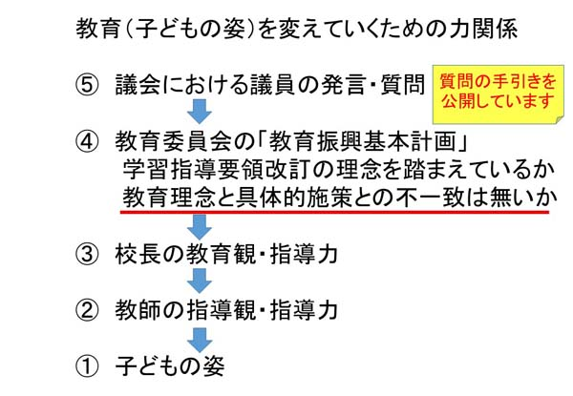

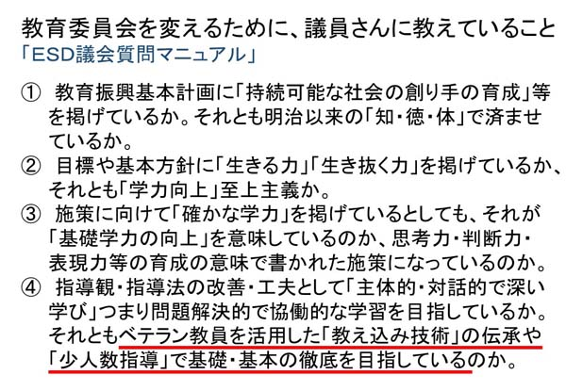
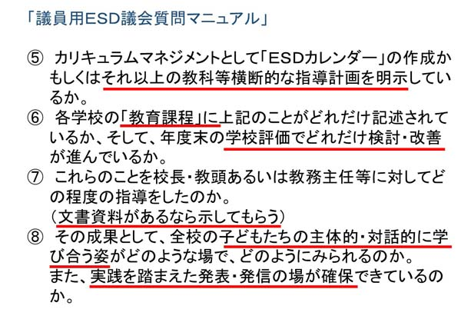

この日の研修は【学びに火をつける】段階のワークショップでした。これをきっかけに、教育委員会の皆さんがこれから取り組んでいかれる姿を、次の赤枠の中にイメージしました。ご覧ください。
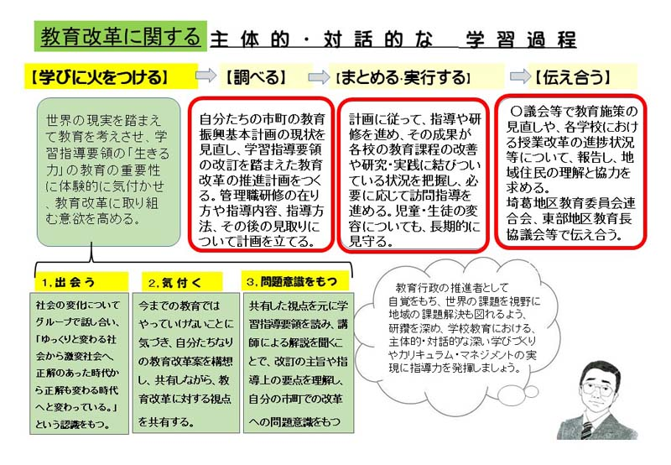
そこで、先生方にお願いがあります。
今回の研修会のように、各地でＥＳＤ推進者の先生方の所に、教育委員会等から研修指導の依頼が届くこともあるかと思います。
その際、従来のように、「ＥＳＤとは・・・」「ＳＤＧｓとは・・・」なんていう、「説明」をするような研修は、絶対にやめてほしいのです。そんなものはその気で調べれば、いくらでも出てきます。
知識や理解が増えても、「ＥＳＤに取り組みたい、広めたい！」という強い思いをもっていただかない限り、せっかくのチャンスがつぶれるのです。
ぜひとも、各地の教育委員会にきちんとした理解していただき、教育を変えていく意欲をもっていただき、教育改革への必要性を感じ取ってもらいたいのです。
この機会を活かして、まずは日本国内の教育改革が野火のように広がっていってほしいものと、期待しております。ぜひともよろしくお願いいたします。
もし、プレゼンデータ等研究会関係の資料一式が必要な方がいらっしゃったときには、データ便等で送信します。またCDでほしい方には、郵便局のメール便で送るようにもいたします。
皆様のお力でこのチャンスを活かしていただけますよう、お願いいたします。
いつもながら、僭越な話ばかりで申し訳ありませんでした。
お忙しい中、最後までお付き合いくださって、ありがとうございました。
今後ともよろしくご指導をいただけますようお願いいたします。
手島利夫
メール：contact@esdtejima.com
URL:https://www.esd-tejima.com/
携帯：０９０－９３９９－０８９１

